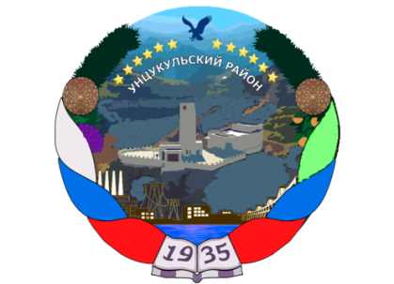
Республика Дагестан
Муниципальное образование «Унцукульский район»
Муниципальное казенное учреждение «Отдел образования»
368948, Унцукульский район, п.Шамилькала, ул. М.Дахадаева, 3, тел.(8257) 3-14-47, факс (8257) 3-42-06

ПРИКАЗ
от 16.08.2024 г. №19-а

«О проведении школьного и муниципального этапов
Всероссийской олимпиады школьников
в МО «Унцукульский район»
в 2024-2025 учебном году»

Во исполнение Приказа № 05-02-2-779-1/24 от 13.08.2024 года «О проведении школьного, муниципального и регионального этапов Всероссийской олимпиады школьников в Республике Дагестан в 2024-2025 учебном году».
ПРИКАЗЫВАЮ:
1.Руководителям образовательных организаций:
1.1. проинформировать обучающихся и их родителей (законных представителей) о порядке проведения этапов Олимпиады, о месте и времени проведения школьного и муниципального этапов по каждому общеобразовательному предмету;
1.2. обеспечить сбор заявлений у родителей (законных представителей) обучающихся, желающих принять участие в Олимпиаде, об ознакомлении с порядком проведения Всероссийской олимпиады школьников, утвержденным приказом Министерства просвещения РФ от 27 ноября 2020 г. № 678;
1.3. подготовить олимпиадные уголки и провести олимпиадные праздники в каждой образовательной организации;
1.4. для проведения школьного этапа Олимпиады использовать задания, размещенные:
1.5.1. в личных кабинетах образовательной организации на сайте www.statgrad.org по следующим предметам: основы безопасности жизнедеятельности, английский язык, экология, русский язык, обществознание, физическая культура, литература, история, труд, география, право, экономика;
1.6.2. в системе «Сириус.Онлайн» по следующим предметам: физика, биология, астрономия, математика, химия, информатика и ИКТ;
1.7. провести школьный этап олимпиады в установленные сроки и в соответствии с требованиями к проведению школьного этапа олимпиады;
1.8. обеспечить кодирование (обезличивания) работ участников школьного этапа Олимпиады;
1.9. обеспечить своевременное представление протоколов (бумажный и электронный вариант) результатов проведения школьного этапа Олимпиады в МКУ «Отдел образования»;
1.10. обеспечить открытый доступ в информационно-телекоммуникационной сети «Интернет» школьникам, педагогам, родителям (законным представителям);
2. Назначить ответственным за проведение Всероссийской олимпиады школьников заведующую ИМЦ МКУ «Отдел образования» - Садрудинову З.С.
3. Контроль за исполнением настоящего приказа возложить на заведующую ИМЦ - Садрудинову З.С.

Начальник
МКУ «Отдел образования»
МО «Унцукульский район» / / Магомедов М.Х.

С приказом ознакомлена:
Заведующая ИМЦ / / Садрудинова З.С.

В дело №01-09
_________ ____ ________ 2024г.

